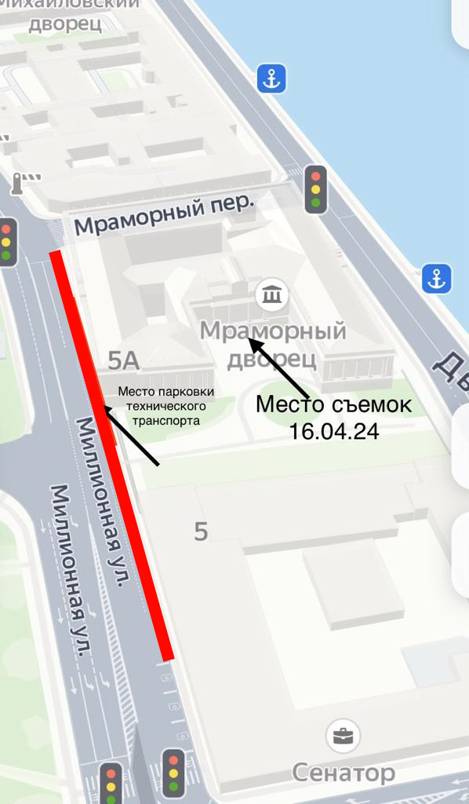 | 16.04.2024  Адреса съемки:  ​Улица Миллионная, 5/1​Дворцовая набережная, 6  Место парковки тех. транспорта:  Улица Миллионная, 5А, 5
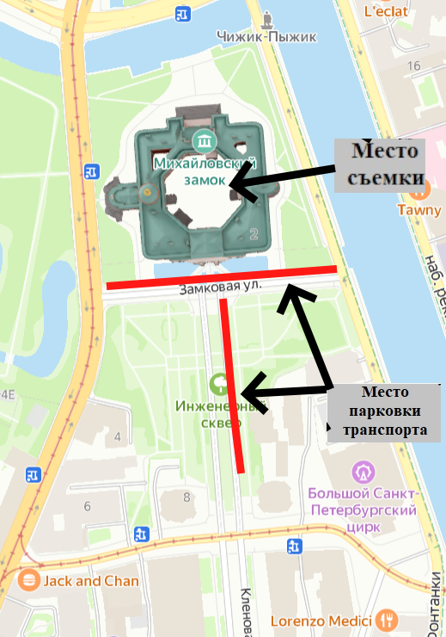 | 09.04.2024  Адреса съемки:  ​Ул. Садовая, д.2  Место парковки тех. транспорта:  Замковая ул,  Кленовая ул 2

